**HOMEWORK**

**7th   GRADE OF PRIMARY SCHOOL**

|  |  |  |  |
| --- | --- | --- | --- |
| **Student Name** |  | | **Grade:** 7th grade |
| **Date:** Week 7 |
| **Unit: 1** | *“Feelings and Opinions”* | | |
| **O.A.(s):** | **OA 10** Demostrar comprensión de textos no literarios al identificar: vocabulario temático. | | |
| **Objective** | To classify information related with feelings and emotions. | | |
| **Teacher:** | Constanza Caneo Zamora  **constanza.caneo@colegio-patriciomekis.cl** | **Subject:** | English |

**Activity (Actividad)**

1. 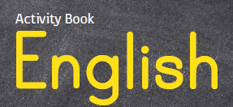**Trabajaremos con el libro de Inglés (Activity book), en la página 4.**
2. **En el ítem n° 2, Debes escribir las emociones que presentan las personas en las imágenes.**
3. **En el ítem n° 2, debes completar las oraciones con las emociones que se presentan en el ítem 1.**
4. **En el ítem n° 3 , Debes escribir 3 oraciones expresando tus emociones ( Recuerda utilizar el verbo to be, *Ejemplo: I am Happy)***